Diagram klas

Klasa Pracownik i jej ekstensja dla następującej firmy:
firma „Krzesło” zatrudnia dwóch pracowników: stolarza Jana Kowalskiego i jego asystenta Adama Nowaka. Jan Kowalski urodził się 13.03.1963 r., poprzednio był zatrudniony w firmie „Stołek”, a w firmie „Krzesło” pracuje od 15.07.2015 r. i obecnie zarabia 5 000 zł brutto. Adam Nowak urodził się 18.05.1994 r., jego pensja wynosi 3 000 zł brutto i pracuje w firmie od 13.01.2017 r., wcześniej nie był nigdzie zatrudniony.

Użyte atrybuty: imię, nazwisko, data urodzenia, stanowisko, data zatrudnienia, pensja, lista poprzednich miejsc pracy [0..*], nazwa firmy;
Użyte operacje: zwolnij, oblicz staż, zmień pensję, zmień stanowisko;
Data urodzenia, pensja i lista poprzednich miejsc pracy - powinny być ukryte (prywatne)

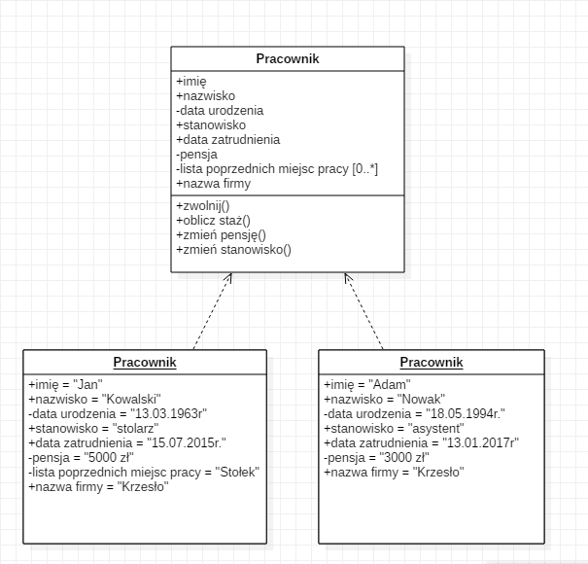

Diagram przypadków użycia – Sprzedaż papierosów:
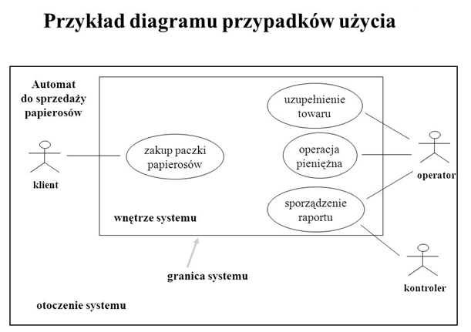

Diagram przypadków użycia – System bankowy
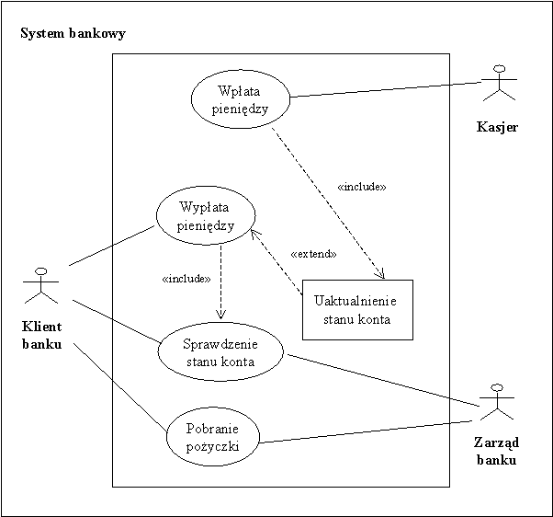
Diagram aktywności - Automat do biletów jednorazowych:
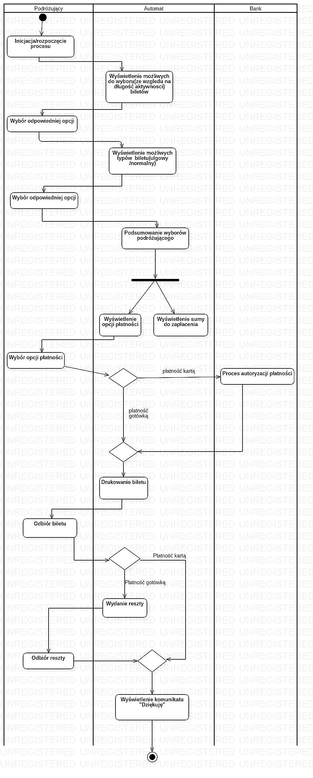

Diagram interakcji - dla przypadku użycia Sprzedaż sprzętu:

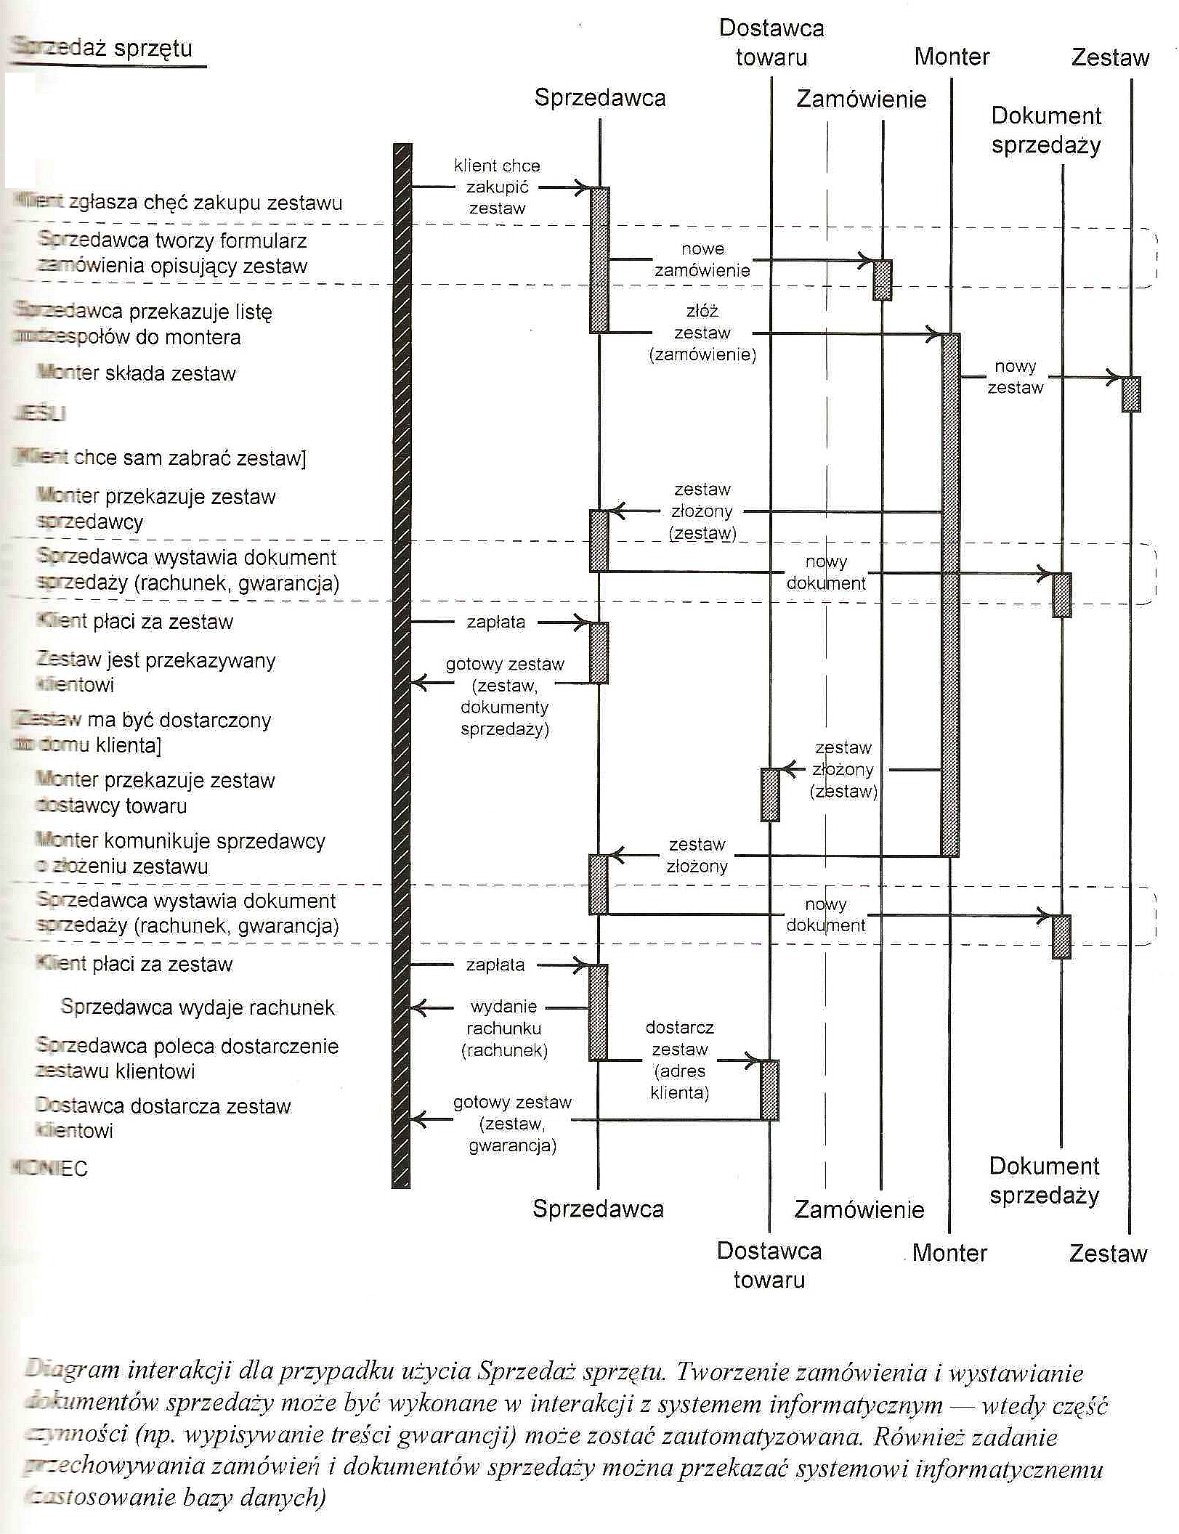
Więcej przykładów wszystkich rodzajów diagramów UML:
www.uml-diagrams.org/index-examples.html

